«СОГЛАСОВАНО»  Директор ТМК ОУДОД  «Детско-юношеский центр туризма  и творчества «Юниор»  _________________________Н.А. Рубан  «______» _________________2022 г. |  | «УТВЕРЖДАЮ»  Заместитель Главы ТДНМР по вопросам образования и культуры -начальник Управления образования  Администрации Таймырского Долгано- Ненецкого муниципального района  __________________Т.А. Друппова  «______» _________________2022 г.

ПОЛОЖЕНИЕ
о проведении муниципальных соревнований по робототехнике «Битва роботов 2022».
- Общие положения

Настоящее Положение определяет порядок и регламент проведения соревнований по робототехнике «Битва роботов 2022» (далее по тексту — Конкурса).
- Цели и задачи.
Цели:
- Профессиональная ориентация школьников в области инженерии через погружение в решение прикладных задач по робототехнике.
- Популяризация и развитие инженерного конструирования и робототехники среди студентов и школьников.
Задачи:
- Выявление и сопровождение талантливых детей среднего и старшего возраста в рамках Конкурса, создание условий для их интеллектуального и творческого развития;
- Организация взаимодействия образовательных, научных, производственных организаций и бизнеса;
- Пропаганда научного и технического творчества среди студентов и школьников.

- Учредители и организаторы

Учредитель Конкурса - Управление образования Администрации Таймырского Долгано-Ненецкого муниципального района.
Организатор конкурса – ТМК ОУДОД «Детско-юношеский центр туризма и творчества «Юниор».

- Место и время проведения конкурса

Конкурс проводится в 2 этапа. Предварительный этап проходит в период с 01 сентября по 12 ноября 2022 г. и включает в себя получение командами задания и проектирование-конструирование роботов для его выполнения. Финал Конкурса проходит 12 ноября 2022 г. в 12-00 в актовом зале (этап «Робобол») и каб. №3 (этап «Робо-биатлон») ДЮЦТТ «Юниор» ул. Горького 34.

- Руководство подготовкой и проведением
Общее руководство по организации и проведению Конкурса осуществляет Управление образования ТДНМР.
Руководит проведением и судейством Конкурса оргкомитет, созданный на основе отдела ИКТ ДЮЦТТ «Юниор».

- Участники
Для участия в Конкурсе приглашаются команды студентов и школьников в возрасте 8-16 лет из образовательных учреждений НПР.

- Основные положения

  - На Конкурс участники привозят готовых роботов.
7.2 Для управления роботами команды могут использовать любые управляющие блоки LEGO (на одном роботе – один блок).
7.3 Робот должен быть собран из деталей LEGO. Допускается использование компонентов, не входящих в состав набора LEGO для решения узконаправленных задач.
  - Размеры роботов будут определяться в «положении стоя» с учетом всех максимально выступающих частей (включая шлейфы к управляющему блоку). Размер робота не должен превышать 25х25х25 см (для этапа «Робобол» - 20х20х20 см).
  - Робот может быть автономным, также допускается дистанционное управление роботом через Bluetooth (если это не запрещено условиями задания) посредством установки дополнительного ПО на управляющий блок (планшетный ПК, смартфон и т.п.) по выбору участников Конкурса (например, EVE3 SimpleRemote или аналогичное).
  - Конкурс проводится в двух возрастных категориях на разных площадках одновременно.
  - Организаторы Конкурса не несут ответственности за сохранность личных (привезенных с собой) вещей и оборудования участников и гостей Конкурса.

Финальная часть включает в себя соревнование в двух возрастных группах:
8.0 Младшая группа (8-11 лет). РОБОБОЛ.Соревнование дистанционноуправляемых (по Bluetooth) роботов.
  - Требования к полю для этапа «РОБОБОЛ».
8.1.1 Этап проходит на прямоугольном поле. Размеры поля 3000 х 1500.
    - На подложку поля нанесена разметка.
    - Подложка представляет собой виниловую баннерную ткань. Подложка будет размещена на полу.
    - Внешний вид разметки представлен на рисунке.

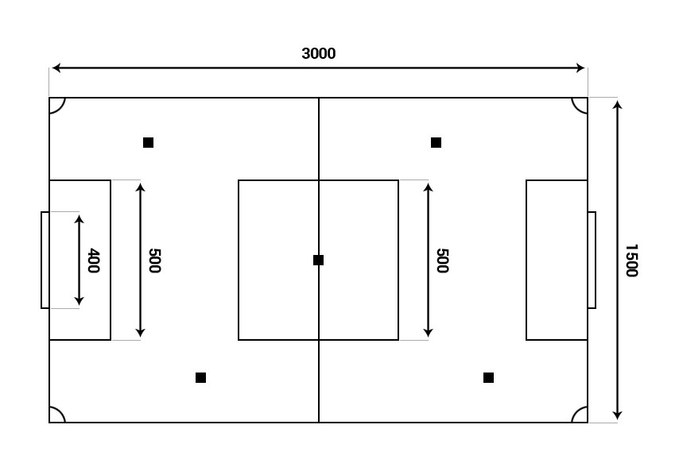

  - Условия и правила проведения этапа «РОБОБОЛ».
    - Команда может состоять не более чем из 4-х человек, но в матче участвуют только 2 игрока из команды.
    - Роботы команд должны быть каким-либо образом помечены так, чтобы была видна принадлежность их к определенной команде.
    - В конструкции роботов запрещено использовать активные захваты и механизмы, служащие для фиксации, подъема, удержания мяча.
    - Матч состоит из 2-х периодов по 2 минуты (без учета остановок) с перерывом в 1 минуту между ними.
    - В случае ничейного исхода полуфинального или финального матча назначается овертайм до первого забитого гола.
    - Перед началом матча с помощью жеребьёвки определяются стороны поля, на которых команды начнут матч, а также команда, вводящая мяч в игру. Во втором периоде право ввода мяча получает противоположная команда.
    - Мяч (в качестве мяча используется куб из лего-деталей со стороной в 6 единиц) устанавливается в центре поля. В центральной зоне располагается робот, вводящий мяч в игру. Остальные роботы команд должны находиться в любой опорной точке, либо во вратарской площадке на своей половине поля.
    - Матч начинается по команде (свистку) судьи после сообщений команд о готовности.
    - Цель каждого периода – полностью(!) переместить мяч за пределы черной линии ворот соперника (забить гол).
    - Команда, забившая гол получает очко, судья останавливает время и помещает мяч в центр поля. Ввод мяча в игру осуществляет команда, пропустившая гол, по правилам, изложенным в п. 8.2.8.
    - Игровые ситуации:
- Выход мяча за боковую линию. В случае, если игрок во время матча допустил выход мяча за боковую линию поля, игра останавливается, а мяч передается команде соперника для ввода в игру с того места, где произошел выход. При этом ближайший робот соперника не может находиться ближе, чем на 1 корпус (20 см). Ввод мяча в игру осуществляется по команде (свистку) судьи.
- Угловой. В случае, если игрок защищающейся команды допустил вывод мяча за лицевую линию(линия поля, на которой установлены ворота команд), игра останавливается и назначается угловой. Мяч устанавливается в угол поля с той стороны, где произошел вывод мяча. Робот разводящей команды устанавливается рядом, второй робот может находиться в любой опорной точке поля. Роботы защищающейся команды располагаются во вратарской зоне.
- Удар от ворот.В случае, если игрок атакующей команды допустил вывод мяча за лицевую линию (линия поля, на которой установлены ворота команд), игра останавливается и назначается удар от ворот. Мяч устанавливается на линию вратарской площадки защищающейся команды. Робот разводящей команды устанавливается рядом, второй робот может находиться в любой опорной точке своей половины поля. Роботы атакующей команды располагаются влюбой опорной точке своей половины поля, либо в центральной зоне.
- Штрафной удар. В случае, если робот будет опрокинут в результате действий роботов команды соперника, игра останавливается и назначается штрафной удар. При этом опрокинутый робот возвращается судьей в рабочее положение и мяч передается ему. Ввод мяча осуществляется по команде (свистку) судьи после получения им сообщения о готовности продолжать игру. Роботы команды соперника при вводе не могут находиться к мячу ближе, чем на 2 корпуса (40 см). В случае невозможности соблюдения этого условия (штрафной назначен близко от ворот), роботы помещаются во вратарской зоне.
- В случае, если робот игрока опрокинулся в результате наезда на препятствие (мяч или другого робота), игра продолжается до ближайшей остановки, во время которой судья возвращает опрокинутого робота в рабочее положение и устанавливает согласно ситуации.
    - Игрокам во время матча категорически запрещается выходить на поле, касаться своих или чужих роботов и бросать на поле различные предметы. В случае нарушения команде засчитывается техническое поражение в матче.
    - В случае разукомплектации (потери некоторых деталей конструкции) робота, отсоединившиеся детали убираются судьей с поля во время ближайшей остановки игры. Сборка и изменение конструкции роботов игроками допускается только в перерыве между периодами.
    - Допускается замена робота (но не управляющего игрока) во время остановки игры, но не более 1-й за матч.
  - Регламент проведения этапа «РОБОБОЛ»
    - Перед началом турнира команды распределяются по 4 подгруппам – A, B, C и D.
    - Игры проводятся внутри подгрупп. Каждая команда играет со всеми командами своей подгруппы по одному разу. За победу в матче команда получает 3 очка. В случае ничейного результата в матче команды получают по 1 очку.
    - После завершения всех матчей в подгруппах определяются полуфиналисты турнира. Ими становятся команды, занявшие 1 место в своих подгруппах. Пары формируются следующим образом – победитель подгруппы А встречается с победителем подгруппы С, а победитель в подгруппе В – с победителем подгруппы D. Финальную пару составляют победители полуфинальных матчей.
    - Во втором туре нижней сетки проигравшие выбывают.
    - В матче за 3-е место участвуют команды, проигравшие в полуфинале.

9. Старшая группа (12-16 лет). «Робо-биатлон». Соревнование программируемых роботов.
  - Требования к полю для этапа «Робо-биатлон»
    - Этап проходит на прямоугольном поле размером 1200х2400
    - Поле представляет собой собранную из составных секций замкнутую траекторию движения с зоной «старта-финиша» и 2 (двумя) зонами для стрельбы (огневой рубеж).
    - Ширина линии траектории движения – 2,5 см.
    - Траектория движения может включать в себя повороты различной конфигурации (как плавные, так и резкие вплоть до 90^{о}, а также – инверсионные участки).
    - Огневой рубеж определяется наличием перекрестка на основной траектории движения и представляет собой прямую линию на всем своем протяжении от первой до последней мишени.

  - Объекты этапа «Робо-биатлон»
    - Мишень – круг шириной 40 мм используется шестерня из набора Z40), расположенный на высоте 10 см над полем (замер производится от поверхности поля до центра мишени).
    - На каждом огневом рубеже размещается по 3 мишени.
    - Расстояние между мишенями, расположенными на огневом рубеже – 6 см.
    - Выстрел (снаряд) – балка х3 (6 штук), снаряжается на поле перед стартом.

  - Регламент проведения этапа «Робо-биатлон»
9.3.1 Команда может состоять из одного или двух участников.
    - После объявления о начале этапа у команд будет подготовительный период продолжительностью 30 минут, чтобы апробировать своего робота и внести коррективы в конструкцию и программу, если это необходимо.
    - По окончанию подготовительного периода все роботы устанавливаются в отдельный сектор (карантин) и команды не будут иметь возможности их изменять.
    - Стартуют участники по одному согласно жеребьевке и только по команде судьи.
    - Задача робота – начав движение из зоны «старта-финиша» проехать по линии траектории движения, обнаруживая на ней огневые рубежи и сбивая мишени выстрелом (снарядом) из механизма для стрельбы.
    - Каждая не сбитая мишень добавляет к итоговому времени попытки 5 секунд.
    - Попытка заканчивается после достижения роботом зоны «старта-финиша» (робот должен самостоятельно остановиться в зоне всеми опорными точками). Только в этом случае таймер попытки останавливается и фиксируется результат.
    - Допускается касание роботом какими-либо опорными точками линии зоны «старта-финиша», но не выход за неё.
    - Допускается выход за линию «старта-финиша» любых нависающих элементов конструкции робота (механизм для стрельбы, шлейфы, датчики и т.п.) в случае если эти элементы не касаются непосредственно поля.
    - Возможно прекращение попытки по требованию команды, участвующей в этом заезде. Попытка в этом случае команде будет не засчитана и при подведении итогов учитываться не будет.
    - Элементы выстрелов (снаряды), попавшие во время стрельбы на поле сразу убираются судьями, чтобы исключить помеху роботу во время выполнения заезда.
    - Касаться робота рукой после старта запрещено. Воздействовать извне на объекты, а также убирать отработанные объекты с поля запрещено.
    - У команд будет по 3 попытки. В зачет идет лучшая попытка. Побеждает команда, затратившая меньшее количество времени (с учетом не сбитых мишеней) на выполнение этапа.

10. Награждение
Победители обеих этапов Конкурса награждаются дипломами Управления образования ТДНМР 1, 2 и 3 степени.
Остальные участники получают именные сертификаты.

11. Финансирование
Расходы, связанные с организацией и проведением Конкурса несет Управление образования ТДНМР.

Приложение 1

Заявка на участие в конкурсе «Битва роботов 2022»
Заявка на участие в этапе «РОБОБОЛ»
№ п/п | Команда | Состав команды (фамилия, имя) | Возраст
№ п/п | Команда | Состав команды (фамилия, имя) | Возраст
№ п/п | Команда | Состав команды (фамилия, имя) | Возраст
№ п/п | Команда | Состав команды (фамилия, имя) | Возраст
№ п/п | Команда | Состав команды (фамилия, имя) | Возраст

Приложение 2

Заявка на участие в конкурсе «Битва роботов 2022»
Заявка на участие в этапе «Робо-биатлон»
№ п/п | Команда (или название робота) | Состав команды | Возраст
№ п/п | Команда (или название робота) | Состав команды | Возраст
№ п/п | Команда (или название робота) | Состав команды | Возраст
№ п/п | Команда (или название робота) | Состав команды | Возраст
№ п/п | Команда (или название робота) | Состав команды | Возраст
№ п/п | Команда (или название робота) | Состав команды | Возраст
№ п/п | Команда (или название робота) | Состав команды | Возраст

